Міністерство освіти і науки України

Прикарпатський національний університет імені Василя Стефаника

Фізико-технічний факультет

Кафедра комп`ютерної інженерії

**Звіт**

з курсу «Системи автоматизованого проектування електронних пристроїв і сигналів»

Лабораторна робота №1

Виконав:

студент групи КІ-42

Дмитрик Валерій

Івано-Франківськ

2024

**Мета**: змоделювати схему схему миготіння світлодіодів за допомогою інтеграції KiCAD із ngspice, щоб перевірити її роботу.

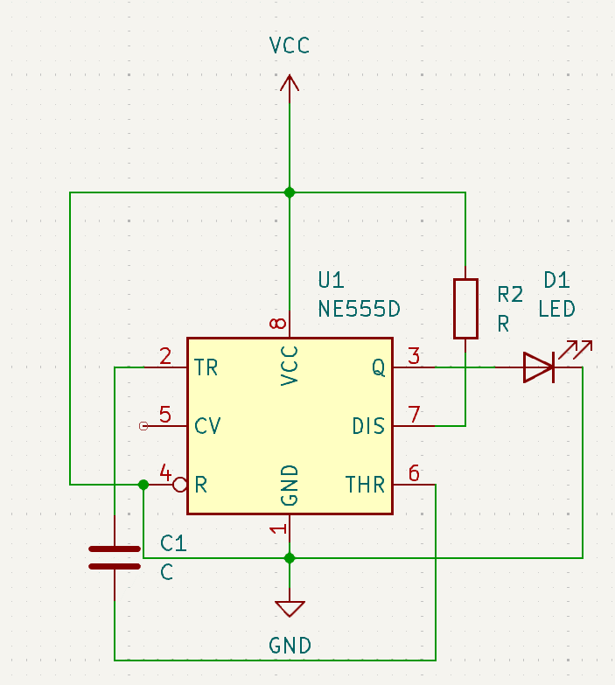

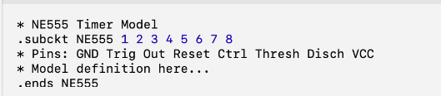

**Висновки**

Під час виконання лаборатоної роботи змоделював схему схему миготіння світлодіодів за допомогою інтеграції KiCAD із ngspice, щоб перевірити її роботу.